LUTKOVNE PREDSTAVE

V trenutkih, ko si boš želel oddahniti od šolskega dela ti priporočam ogled lutkovnih predstav. Lutkovno gledališče Ljubljana in Lutkovno gledališče Maribor v času pandemije otrokom omogočata ogled nekaterih njihovih predstav.

Klikni na spodnji povezavi in izberi želeno.

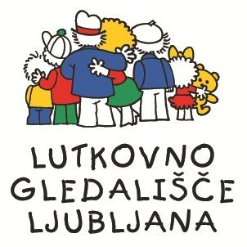
Lutkovno gledališče Ljubljana je ponudilo naslednje predstave: Ti loviš!, Štiri črne mravljice, Romeo & Julija, Močeradek gre čez cesto, Ostržek, Sapramiška, Posvetitev pomladi, Sneguljčica, Štirje muzikanti, Zvezdica zaspanka, Tajno društvo PGC.

- http://www.lgl.si/si/predstavitveni-video

Lutkovno gledališče Maribor pa je pripravilo posnetke desetih predstav: Jakob in mesto, Ko je Šlemil šel v Varšavo, Krst pri Savici, Kurent, Rdeča Kapica, Sneguljčica, Volk in kozlička, Žaba Greta, Zelišča male čarovnice in Žogica Marogica.


- https://4d.rtvslo.si/oddaja/lutkovna_predstava/173251139?fbclid=IwAR01d7F1hCt5oJkdVYrgUqKS9AQ9MyEaAtAaBlWNWpO99NDxolh0x-udzs0

OBILO UŽITKOV OB GLEDANJU!

